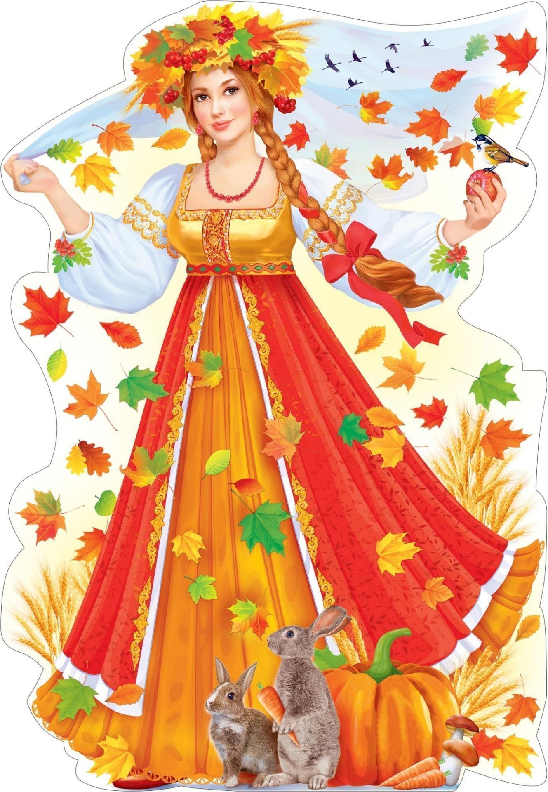

Подготовила :Музыкальный руководитель Айдаболова З.З.

Сценарий осеннего праздника в средней группе
"Сердитая тучка"
Ведущая: Ребята, а вы обратили внимание, как красиво у нас в зале!
Вот художник, так художник!
Все леса позолотил,
Даже самый сильный дождик Эту краску не отмыл.
Отгадать, загадку просим,
Кто художник этот?
Дети: Осень!
Ведущая: Мы сейчас листком махнем
В гости Осень позовем. И ей песню про поем
Песня «Фаззаг»
Все: Осень, Осень, в гости просим!
Под музыку заходит осень.
Осень: Я – Осень золотая, К вам пришла опять,
Багряной, желтой краской
Я буду рисовать.
Хожу я по тропинкам,
Хожу не торопясь.
А листья золотые
Летят, летят, кружась.
Ведущая: здравствуй, осень дорогая, мы очень рады встрече с тобой. Отдохни, присядь с дороги, да стихи послушай.
1.Осень ждали целый год,
Вот она уже идет!
2.У нее полны корзинки,
Фрукты, овощи – не счесть.
А для всех, для всех деревьев
У нее подарки есть.
3.Для березоньки – платочки,
Те, что золотом блестят
. А рябинке, словно дочке,
Сшила праздничный наряд.
4.Дуб кафтан надел зеленый,
Не спешит его снимать.
И в рубашках ярких клены.
Любит Осень наряжать!
5.Только что это такое?
Отчего листочки вдруг закружились над землею, все засыпали вокруг?
Все: если листики летят, это значит листопад.
Танец «Листопад»
Осень: Я очень рада, ребята, что снова встретилась с вами.
Я так скучала целый год без вас
. Мне очень хочется пригласить всех в осенний лес и рассказать, как живут мои лесные друзья. (за дверью слышится веселый смех)
Ведущая: Кто же это так весело смеется, вы не видите, ребята?
Осень: Да это же мой знакомый старичок Лесовичок.
Ох, и веселый он, никогда не унывает.
Лесовичок, иди сюда, к нам гости пришли, повеселись с нами.
В зал входит Лесовичок
Лесовичок: Здравствуйте, мои дорогие ребята! Я – помощник Осени в лесу, Знаю в нем я каждую тропинку,
У пенька свой домик сторожу,
Он чудесный, как картинка.
Вас к себе я приглашу.
Вы в гости к Осени пришли, Так, знать, вы с Осенью дружны!
Звучит тревожная музыка.
Осень: Что случилось? Что случилось? Все в лесу переменилось!
Туча дождливая к нам прилетела, Праздник испортить нам захотела.
Туча пробегает по залу «змейкой» и останавливается в центре.
Туча: Я туча злая, грозовая, Веселиться не люблю,
Дождем холодным всех залью
. Что вы с Осенью играете?
Или правил моих не знаете?
Всем скучать! Меня бояться! И не петь, и не смеяться!
Осень золотую от вас я забираю,
А дождик осенний вам оставляю!
Туча хватает у Осени корзинку , та отбивается от нее
Осень: Нет! Нет! Не хотим ни дождь, ни тучу.
Лучше ты меня не мучай,
А к ребятам отпусти,
Зачем на празднике дожди?
Туча: (тянет за собой Осень) Ничего я слышать не желаю
И корзинку с собою забираю.
Туча уводит с корзинкой, та горько плачет.
Лесовичок: Эх! Ребятки, не тужите, не печальтесь. От этой беды я легко вас избавлю Мы по лесу вместе сегодня пойдем, и у Красавицы- Осень корзину найдем, конечно, найдем. У меня есть дудочка, дудочка-погудочка. Как только в нее ты играть начинаешь, То на полянку легко попадаешь. А может, мы встретим там добрых зверей. Пошли по тропинке, не бойтесь, смелей!
Лесовичок вынимает дудочку, играет, дети идут за ним и присаживаются обратно на лавочки.
Выбегают мальчики – грибы.
1й гриб: Эй, вставай, грибной народ,
Слышишь, музыка зовет.
Раз, два, три, четыре, пять,
Стройся, мой грибной отряд,
Время не теряйте, танец начинайте!.
Аттракцион: «Собери грибы»
Лесовичок: Снова дудочка играет
И на танец созывает.
Игра «Осени дары»

Осень: Что же делать, Лесовичок? Никто про корзинку ничего не знает, неужели мы так и не найдем ёё?
Лесовичок: А на что у меня дудочка-погудочка, сколько она нам зверушек лесных созвала. Играй-ка, дудочка, да повеселее! Туча сама к нам и придет. Лесовичок играет на дудочке. Вбегает Туча, начинает кружиться на месте и не может остановиться.
Туча: Ой, ой, ой! Не могу остановиться,
Так и хочется кружиться.
Перестань играть, прошу,
А не то дождем залью.
Лесовичок: Как бы не так! Куда спрятала Осени корзину?
Расскажи, тебя мы просим.
А не хочешь рассказать,
Так и будешь танцевать.
Лесовичок играет на дудочке, туча в изнеможении садится на пол.
Туча: Ой, устала, не могу, Сейчас вам все я принесу.
Как хорошо иметь таких друзей,
Туча выводит корзинку за руку.
Осень: Спасибо, милые и добрые друзья,
От всего сердца благодарна я.
Ты, Туча, больше нас не мучай,
А, хочешь, с нами поиграй,
Игра «Солнышко и дождик»
(осень и туча в середине круга)
Туча: А вот про этот зонтик вы забыли?
С ним не танцевали и даже не раскрыли.
Я с вами, ребята, теперь подружилась,
Сначала сердилась, потом веселилась.
Пусть дождик прольется и вкусный и сладкий,
А капли дождя превратятся в подарки.
Ты, Осень, зонтик подними,
И ребят всех угости.
Осень поднимает зонтик, внутри которого висят конфетки. Она дает по одной каждому ребенку.
Осень: Спасибо, Туча дождевая, Как хорошо, что подружилась с нами. А теперь пойдемте в группу детки, Кушать вкусные конфетки.
Осень и Туча уходят, затем уходят дети.

